BX
Ⅰ. 추진배경 2
01. AI 가전 경험과 물리적 가사노동 시장의 확대 2
02. 돌봄가구가 AI 가전에 기대하는 역할 3
03. 자녀 돌봄의 세부 활동과 다양한 돌봄 주체 4
04. 재량시간이 부족한 맞벌이 가정의 증가 5
05. 여러 돌봄 주체를 조율하는 인지 노동 7
06. 물리노동을 넘어 인지노동 경감으로 확장하는 LG전자 7
07. 지속적인 디지털 고객 접점의 한계 8
08. 이 프로젝트가 풀어야 할 경영 난제 10
09. 타깃 고객 10
Ⅱ. 고객감동목표 10
Ⅲ. [데이터 수집] 데이터 수집 및 전처리 11
1. 데이터 수집 채널 및 키워드 11
2. 채널 선정 이유 12
3. 데이터 전처리 과정 12
4. 데이터 전후 비교 13
5. 최종 데이터셋 설명 (95,095건) 14

Ⅰ. 추진배경

01. AI 가전 경험과 물리적 가사노동 시장의 확대
오픈서베이 「AI 가전 트렌드 리포트 2026」에 따르면, AI 주방가전 이용률은 39.1%, AI 생활가전 이용률은 51.0%로 전년 대비 각각 6.6%p, 5.9%p 증가했다. 냉장고·TV·세탁기 등 일상적으로 사용하는 제품을 중심으로 AI 가전 경험이 확산되고 있다.
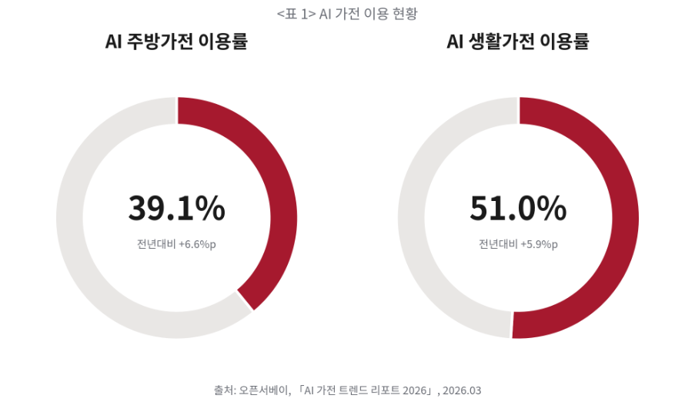
그림 1. AI 가전 이용 경험의 확대 | 오픈서베이 AI 가전 트렌드 리포트 2026
세탁·건조 등 가사 실행을 자동화하는 제품은 이미 시장에 자리 잡았다. 가사노동을 대신 수행하는 로봇 제품 시장도 2025년 147억 달러에서 2026년 175억 달러로 연평균 19.2% 성장할 것으로 전망된다. 물리적 가사노동을 기기가 대신하는 방향은 이미 시장에서 진행 중인 흐름이다.
2025년 시장 규모 | 2026년 시장 규모 전망 | 연평균 성장률
147억 달러 | 175억 달러 | 19.2%
표 1. 글로벌 가정용 로봇 시장 규모 | Global Market Insights(2026)
개별 제품 범주의 상용화 추세이며, 반복 가사 전체가 해결되었다거나 모든 자동화 기능의 효과가 입증되었다는 뜻은 아니다.
출처 오픈서베이, 「AI 가전 트렌드 리포트 2026」, 2026.03. / Global Market Insights, 「Household Robots Market」, 2026.01.
물리적 가사노동을 줄이는 가전이 확산되는 가운데, 고객은 AI 가전에 어떤 역할까지 맡기려 하는가.

02. 돌봄가구가 AI 가전에 기대하는 역할
오픈서베이 「AI 가전 트렌드 리포트 2026」은 AI 가전에 맡겨도 되는 역할을 생애주기별로 비교했다. 전체 응답에서는 ‘반복적인 집안일 수행’(72.9%)과 ‘가전제품 작동 모드·방법 결정’(65.1%)이 가장 높게 나타났다. 이는 물리노동(Physical Labor) 자동화에 대한 기대가 가구 형태와 무관한 보편적 기본값으로 자리 잡았음을 보여준다.
반면 이 두 항목을 제외한 나머지 항목 중 통계적으로 유의미하게(80% 신뢰수준) 높게 나타난 지점은 유자녀 그룹에서만 발견되었다. ‘가족의 컨디션 관리·생활 보조’(유아동 자녀가구 49.3%), ‘생활용품·식료품 등 구매 제안’(유아동 자녀가구 40.6%), ‘나와 정서적으로 교류’(중고등 자녀가구 35.9%), ‘가족과 정서적으로 교류’(성인 자녀가구 26.3%)가 이에 해당한다. 즉 물리노동을 넘어선 영역으로 AI에 대한 기대가 확장되는 현상은 유자녀 그룹, 즉 돌봄이 있는 가구에서 확인된다.
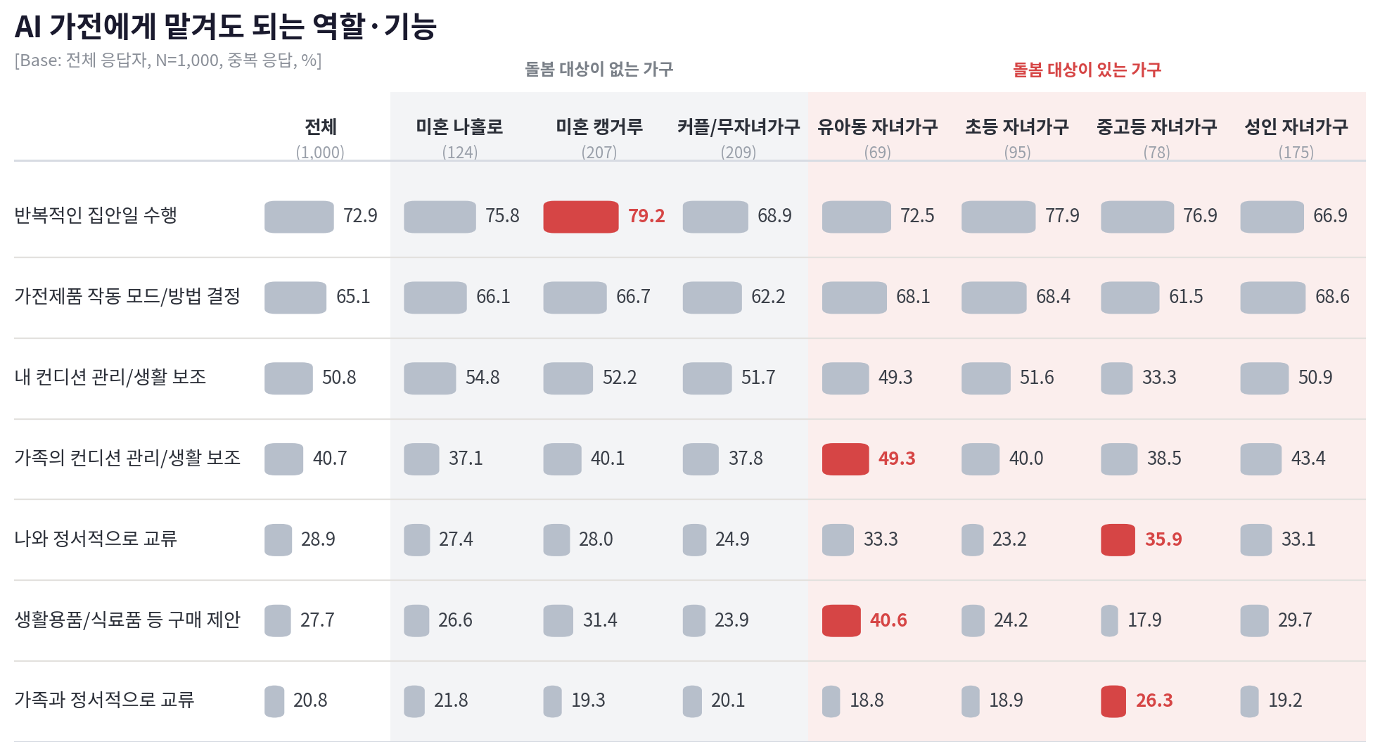
그림 2. AI 가전에게 맡겨도 되는 역할·기능 | 오픈서베이 AI 가전 트렌드 리포트 2026, p.12
강조된 셀은 원본에서 전체 대비 유의하게 높은 것으로 표시된 항목이며, 생애주기 간 차이 검정이나 사업 우선순위가 아니다. 원본 표시의 신뢰수준은 80%다. 조사는 2026.3.11~12, 가전 구매 의사결정 관여 및 AI 가전 구매 의향 조건을 충족한 1,000명 복수응답이며 유아동 자녀 가구는 n=69이다.
출처 오픈서베이, 「AI 가전 트렌드 리포트 2026」, p.12. https://blog.opensurvey.co.kr/trendreport/ai-home-appliance-2026/
특히 유자녀 그룹 내부에서도 돌봄 부담의 크기에 따라 기대 역할의 폭이 다시 갈린다. 상대적으로 돌봄 부담이 큰 유아동 자녀가구는 ‘가족의 컨디션 관리·생활 보조’와 ‘생활용품·식료품 등 구매 제안’ 두 항목에서 동시에 유의미하게 높게 나타나, 유자녀 그룹 중 가장 넓은 폭의 기대를 보였다.
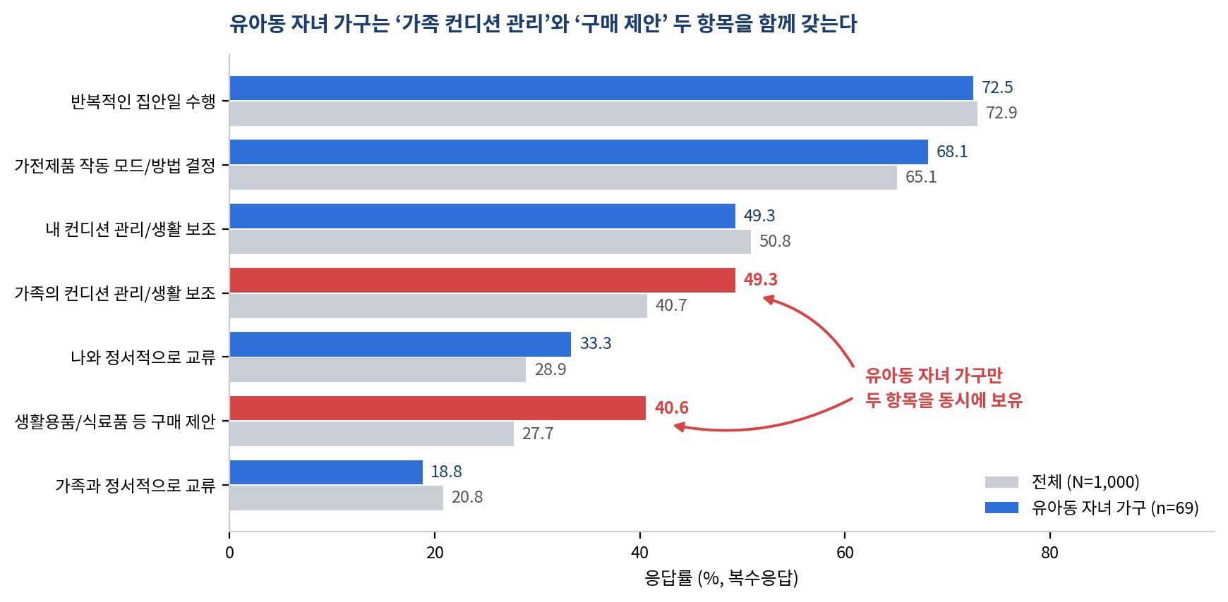
그림 3. 유아동 자녀 가구와 전체의 기대 역할 비교 | 오픈서베이 AI 가전 트렌드 리포트 2026
유아동 자녀 가구는 n=69로 표본이 작으며, 전체 소비자의 보편적 구매 의향으로 확대 해석하지 않는다.

결국 돌봄이 있는 가구일수록 AI 가전에 대한 기대가 물리노동을 넘어 확장되며, 그 폭은 유아동 자녀가구에서 가장 크게 나타난다. 그렇다면 이러한 가족 케어는 어떤 상황에서 이루어지는가.

03. 자녀 돌봄의 세부 활동과 다양한 돌봄 주체
한국여성정책연구원이 손자녀를 돌보는 조부모를 대상으로 조사한 결과에 따르면, 돌봄은 밥차리기·간식 챙기기·식사 준비·안정시키기·곁에 있어주기·등하원 동행·실내놀이·목욕·병원 동행 등 15개의 세부 활동으로 나뉜다. 항목 하나하나가 누가·언제·어떻게 할지를 그때그때 다시 정해야 하는 조율 단위이며, 이 항목들은 매일 반복된다.
돌봄 활동 구분 | 세부 활동
식사 준비와 제공 | 밥차리기/먹이기 · 간식 챙기기 · 식사 준비 · 부모 식사 준비
생활과 위생 | 옷 빨래 · 목욕 · 재우기 · 부모 가사 도움
정서적 돌봄 | 안정시키기 · 곁에 있어주기
이동과 건강 | 등하원 · 병원 동행
놀이와 학습 | 실내놀이 · 실외놀이 · 학습지도
표 2. 자녀 돌봄의 15개 세부 활동 | 한국여성정책연구원, 마경희 외(2025), 표 Ⅲ-12, p.146
이 조사는 주 15시간 이상 만 10세 미만 손자녀를 돌본 55~74세 조부모 1,063명을 대상으로 하며, 부모 세대를 직접 조사한 결과가 아니다. 여기서는 돌봄 활동의 가짓수와 반복성을 보여주는 근거로만 사용한다. 원자료의 15개 활동을 내용에 따라 묶었으며, 분류는 가독성을 위한 재구성이다.
출처 한국여성정책연구원, 마경희 외, 「가족 내 손자녀 돌봄 현황과 정책방안 연구」, 2025.

돌봄의 주된 부담이 어머니에게 집중되어 있더라도, 실제 돌봄의 수행은 한 사람이나 한 기관만으로 이루어지지 않는다. 한국여성정책연구원이 영유아 자녀를 둔 응답자 5,530명과 초등학생 자녀를 둔 응답자 4,653명의 돌봄 방법을 하루 24시간, 30분 단위로 조사한 결과, 영유아는 낮 시간에는 주로 어린이집·유치원을 이용하고 그 외 시간에는 어머니·아버지·조부모 등이 돌봄에 참여했다. 초등학생 역시 등교 전과 저녁에는 주로 어머니가 돌보고, 낮에는 학교에서 생활하며, 방과 후에는 돌봄교실·방과후학교·학원 및 사교육을 이용했다. 조부모는 기관 이용이 끝난 뒤 부모의 돌봄이 다시 시작되기 전까지 틈새 시간의 돌봄을 맡았다. 즉 한 아이의 하루는 어머니, 아버지, 조부모와 학교·돌봄기관, 학원 등 여러 돌봄 주체가 시간대에 따라 이어맡는 방식으로 운영된다. 모든 가정이 이 주체를 모두 이용한다는 뜻은 아니지만, 돌봄이 여러 사람과 기관 사이에서 연결되는 구조를 보여준다.
출처 김영란·정가원·박수범·최진희·양준영·김송이, 「젠더 관점의 사회적 돌봄 재편방안 연구(Ⅱ): 아동 돌봄 질 제고 전략 모색」, 한국여성정책연구원, 2023, pp.81–116, 185–188. https://www.kwdi.re.kr/publications/reportView.do?idx=131956
이처럼 여러 주체가 아이의 하루를 나누어 맡으면, 누가 무엇을 맡고 변경사항을 어떻게 전달할지 연결하고 확인하는 일도 함께 생긴다. 그렇다면 이렇게 많은 돌봄 항목을 여러 자원으로 조합해야 하는 가정 중, 특히 더 취약한 곳은 어디인가.

04. 재량시간이 부족한 맞벌이 가정의 증가
돌봄 항목을 놓치지 않고 계속 챙기는 일에는 시간이 든다. 한국노동연구원 분석에서 취학 자녀가 있는 맞벌이 가구 구성원의 평일 재량시간은 226분으로 외벌이(361분)보다 135분 짧았고, 재량시간 빈곤율도 27.9%로 외벌이(9.9%)보다 높았다(정현상, 2026). 여러 돌봄 주체가 참여해도 연결·확인이 남아 같은 돌봄 항목을 관리하는 부담에 더 취약할 수 있다.
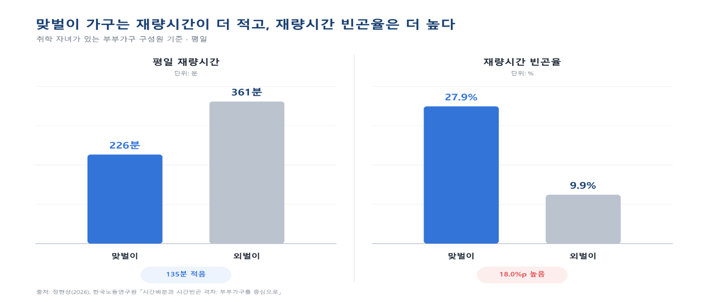
막내자녀가 7~12세인 유배우가구 중 61.2%가 맞벌이이며, 이는 고정된 수치가 아니다. 전체 맞벌이 비중은 48.6%로 역대 최대치를 기록했고, 18세 미만 자녀 가구의 맞벌이 비중도 처음 60%를 돌파했다. 돌봄을 관리할 재량 시간이 부족한 가정이 점점 더 많아지고 있다는 의미다.
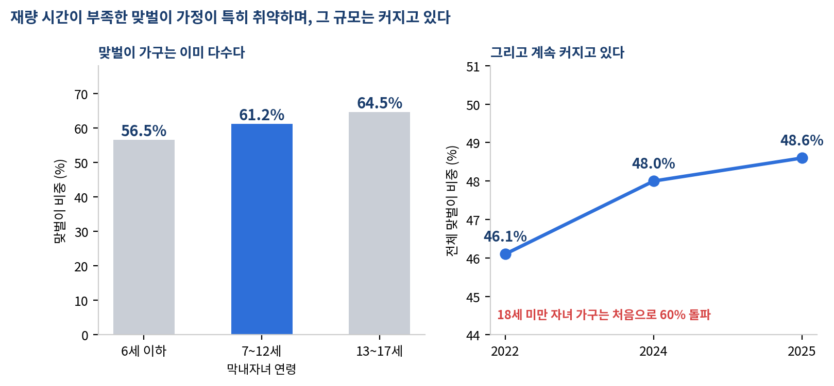
그림 4. 맞벌이 비중과 증가 추세 | 국가데이터처 지역별고용조사
7~12세는 초등학생 연령과 정확히 일치하지 않는 근접 구간이며, 가구 수는 최종 타깃 규모가 아니다.
출처 국가데이터처, 「2025년 하반기 지역별고용조사 맞벌이 가구 및 1인 가구 취업 현황」, 2026.06.18.
그렇다면 이들이 반복해서 챙기고 조정하는 일은 어떤 종류의 노동인가.

05. 여러 돌봄 주체를 조율하는 인지 노동
Dean, Churchill과 Ruppanner는 가사와 돌봄의 정신적 부담을 ‘멘탈 로드’로 개념화하며, 이를 인지노동과 정서노동이 결합된 것으로 설명한다. 이들이 정리한 인지노동의 네 과정 (예측, 대안탐색, 결정, 점검) 은 Daminger가 먼저 제시한 개념으로, 앞서 확인한 여러 돌봄 항목을 놓치지 않고 계속 챙기는 과정과 정확히 일치한다. 돌봄의 물리적 수행을 여러 사람이 나눠 맡더라도, 예측·대안탐색·결정·점검을 이어가는 조율 부담은 자동으로 분산되지 않으며 특정 가족 구성원에게 집중되기 쉽다.
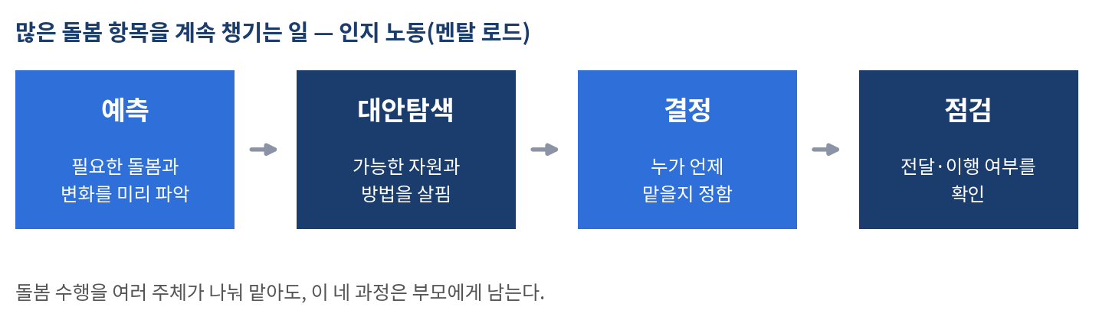
그림 5. 인지 노동(멘탈 로드)의 네 과정 | Dean, Churchill & Ruppanner(2022); Daminger(2019)
출처 Dean, L., Churchill, B., & Ruppanner, L. (2022). The mental load: building a deeper theoretical understanding of how cognitive and emotional labor overload women and mothers. Community, Work and Family, 25(1), 13–29. / Daminger, A. (2019). The Cognitive Dimension of Household Labor. American Sociological Review, 84(4).
Aviv 등이 어린 자녀를 둔 어머니 322명을 조사한 결과, 인지 노동의 불균형한 분담은 우울 증상·스트레스·번아웃·전반적 정신건강 및 관계기능과 연관되는 것으로 나타났다. 앞서 확인했듯 맞벌이 가정은 재량시간도 상대적으로 부족하다. 이 두 사실을 함께 보면, 여러 돌봄 주체가 참여하는 맞벌이 가정에서는 돌봄을 연결하고 관리하는 인지 노동의 부담을 더 크게 체감할 수 있다. 즉 돌봄의 수행은 여러 주체에게 분산되어 있어도, 이를 연결하고 돌봄이 이어지도록 관리하는 인지 노동은 특정 가족 구성원에게 집중될 수 있다.
Aviv 등의 연구는 상관관계 연구이며 인과관계를 입증하지 않는다. 맞벌이 가정의 인지 부담에 관한 서술은 앞서 확인한 시간 조건과 결합한 해석이며, 맞벌이·비맞벌이 가구의 인지 부담을 직접 비교한 결과는 아니다.
출처 Aviv, E. et al. (2025). Cognitive household labor: gender disparities and consequences for maternal mental health and wellbeing. Archives of Women's Mental Health, 28(1), 5–14.
그렇다면 이렇게 중요한 인지 노동을 LG전자는 줄여주기 위해 무엇을 하고 있는가.

06. 물리노동을 넘어 인지노동 경감으로 확장하는 LG전자
LG전자는 CES 2026의 Zero Labor Home과 Free up your mind 캠페인을 통해 물리적 가사뿐 아니라 정신적 부담 경감을 전략 방향으로 밝혀왔다. LG전자가 Focaldata와 미국·영국·호주의 18~64세 성인 3,165명을 조사한 결과, 응답자의 73%는 적절한 가정용 기술이 정신적 부담을 줄일 수 있다고 답했다.
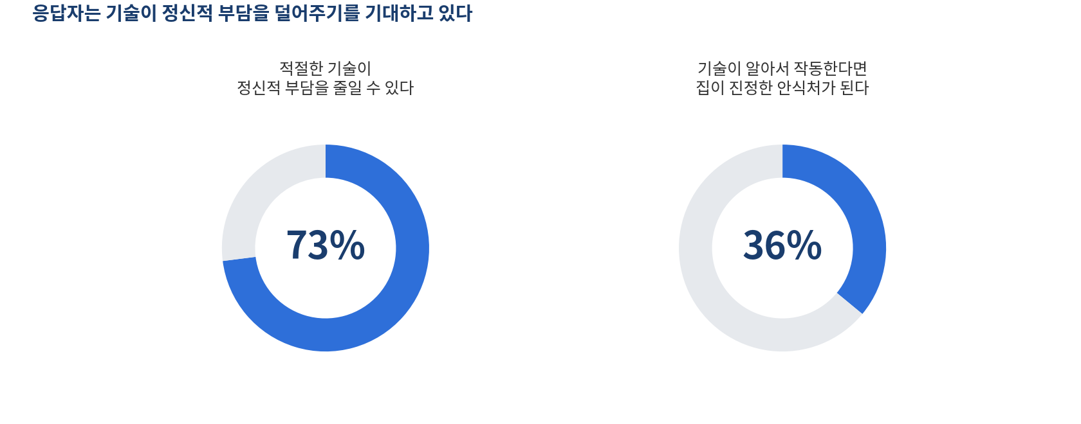
그림 6. 가정용 기술에 대한 기대 | LG 글로벌 설문(Focaldata, 2026.04, 미국·영국·호주 3,165명)
서로 다른 문항의 응답률이므로 합산하지 않으며, 미국·영국·호주 성인의 인식으로 국내 부모의 유료 구매 의향이나 실제 부담 감소 효과를 의미하지 않는다.
출처 LG Electronics, 「The Hidden Mental Load of Everyday Life」, 2026.08.24.
가정용 AI 로봇 ‘LG CLOiD’ 역시 ThinQ와 연동해 자동 의류 관리, 맞춤형 식사 계획, 시니어 웰니스 모니터링·지원 등을 수행하는 방향으로 소개됐다. 이는 LG전자가 단순히 가사를 대신 수행하는 가전을 넘어, 사용자의 생활 맥락을 파악하고 필요한 일을 선제적으로 지원하는 AI 홈을 지향하고 있음을 보여준다.
출처 LG Electronics, 「LG Electronics Unveils Its Approach to ‘AI in Action’」, 2026.01.06.
그렇다면 LG전자는 현재 디지털 접점을 통해 고객의 일상과 얼마나 긴밀하게 연결되어 있을까.

07. 지속적인 디지털 고객 접점의 한계
2025년 3분기 가전·공조(HS+ES) 사업본부 매출은 LG전자가 8조 7,476억 원으로 삼성전자 추정치 6조 6,250억 원을 앞섰다. 그러나 같은 해 10월 스마트홈 앱의 월간 활성 이용자는 ThinQ가 231만 명으로, SmartThings 1,029만 명의 약 4분의 1 수준에 그쳤다.
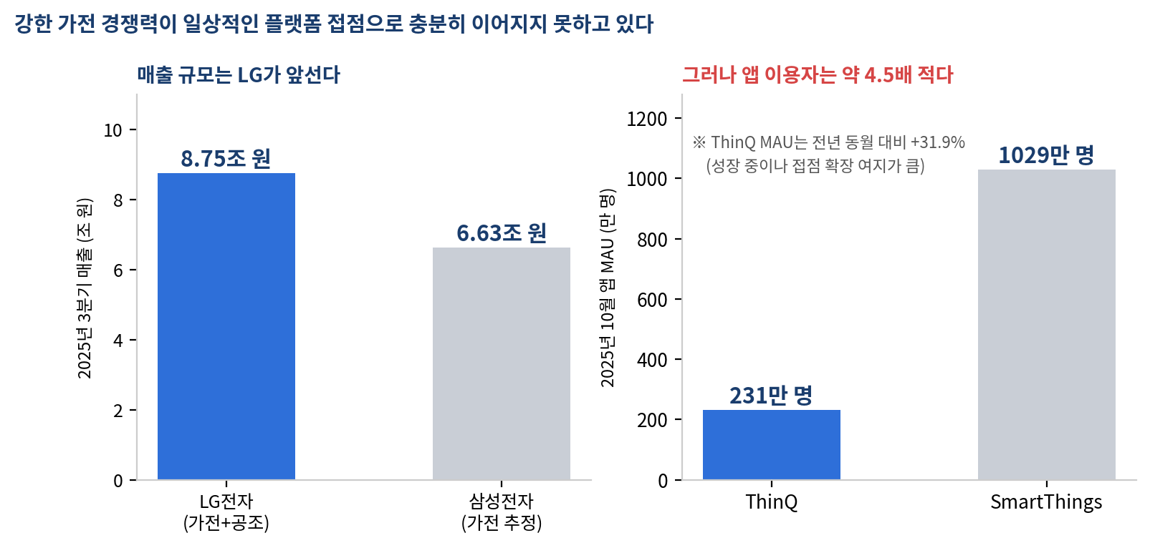
그림 7. 매출과 스마트홈 앱 MAU 비교 | LG전자 IR(2025.10), 아이지에이웍스 모바일인덱스
LG 수치는 가전(HS)과 냉난방공조(ES) 사업본부 합산이며, 삼성 수치는 별도 추정치라 두 회사의 사업 범위가 정확히 일치하지 않을 수 있다. ThinQ MAU는 전년 동월 대비 31.9% 증가했으므로 이를 부진의 근거로 해석하지 않는다. 정확한 메시지는 ‘성장하고 있지만 LG의 가전 경쟁력과 경쟁 플랫폼 규모에 비하면 고객 접점 확장 여지가 크다’이다. 또한 SmartThings는 갤럭시 기본 탑재 효과가 있으므로, 앱 품질 비교가 아니라 LG가 보유하지 못한 모바일 접점까지 포함한 플랫폼 접근성 차이로 해석한다.
출처 LG전자, 「2025년 3분기 실적 발표」, 2025.10.31. / 아이지에이웍스 모바일인덱스, 조선비즈 인용보도.
연결의 지속성에서도 같은 과제가 확인된다. LG가 판매한 가전의 80~90%가 스마트 가전이지만, 장기간 인터넷 연결을 유지하는 제품은 50% 미만이었다.
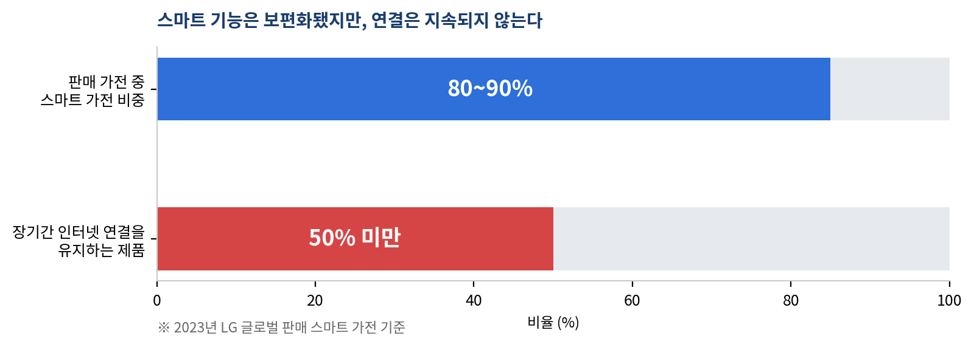
그림 8. 스마트 가전 보급률과 연결 지속률 | WSJ 인터뷰(2023), Ars Technica 인용보도
2023년 LG 글로벌 판매 스마트 가전 기준의 공개 수치다. 시점과 시장이 다르므로 현재 국내 수치로 단정하지 않는다.
출처 Ars Technica(WSJ 인용), LG ThinQ 미국 사업 책임자 인터뷰, 2023 / LG전자 관계자 설명, 2026.

08. 이 프로젝트가 풀어야 할 경영 난제
경영 난제
LG전자는 강력한 가전 고객 기반을 보유했지만,
디지털 생활 플랫폼에서 고객과의 지속적인 접점을
충분히 만들지 못하고 있다.

앞서 살펴본 디지털 접점의 한계를 바탕으로, 이 프로젝트가 해결할 경영 난제를 다음과 같이 정리한다.

09. 타깃 고객
앞서 확인한 조사에서 자녀의 하루는 어머니·아버지·조부모와 학교·돌봄기관·학원 등 여러 돌봄 주체 사이에서 이어졌다. 이 주체들을 연결하고 돌봄이 이어지도록 관리하는 인지 노동은 재량시간이 부족한 맞벌이 가정에서 더 큰 부담으로 작용할 수 있다. 이 조건들이 겹치는 지점에서 타깃을 다음과 같이 정의한다.
타깃 고객
자녀돌봄이 필요한 맞벌이 가정 중,
학교·학원·조부모 등 여러 돌봄 주체가
아이의 하루를 나누어 관리하는 가정

Ⅱ. 고객감동목표
이 타깃 가정에 필요한 변화는 아이의 돌봄이 그대로 이어지면서도, 부모가 모든 상황을 머릿속에 붙잡고 있지 않아도 되는 상태다. 돌봄을 대신 수행하거나 정보와 알림을 더 많이 주는 것이 아니라, 돌봄 수행의 분담은 유지하면서 예측·탐색·판단·점검에 드는 정신적 관리부담을 줄이는 것을 목표로 삼는다.
고객감동목표
가족 돌봄의 인지 노동을 줄여
부모가 돌봄에 대한 부담에서 한층 자유로워지게 한다

Ⅲ. [데이터 수집] 데이터 수집 및 전처리
돌봄·육아 조율 상황을 다각도로 포착하기 위해, 검색 기반 채널(네이버 API)과 커뮤니티·SNS 기반
채널 (맘카페, Blind·유튜브)에서 채널별 키워드 그룹으로 텍스트를 수집했다.

1. 데이터 수집 채널 및 키워드
수집 기간(공통): 게시물 작성 기준 2021.01.01 ~ 2026.09.03 (약 5년 8개월) / 크롤링 실행 2026.09.04 ~ 09.06
채널 | 그룹 | 개수 | 예시
네이버 API | 조부모·부모님 돌봄 | 11 | 조부모 돌봄, 부모님 육아, 할머니 픽업
네이버 API | 학원·하원 픽업 | 8 | 학원 픽업, 아이 픽업, 맞벌이 등하원
네이버 API | 일정 관리 | 4 | 아이 스케줄 관리, 학원 시간 변경
네이버 API | 학교 알림·준비물 | 6 | 학교 알림장, 가정통신문, 준비물 안 챙김
네이버 API | 부부 육아 분담 | 3 | 부부 육아 분담, 남편 육아 픽업
네이버 API | 돌봄 공백 | 3 | 아이 돌봄 공백, 아이 전화 안 받음
맘카페 | 대상 (돌봄 상황·장소) | 17 | 학원, 학교, 돌봄교실, 방과후, 등원, 하원
맘카페 | 사건 (일정에 발생하는 문제) | 19 | 겹침, 꼬임, 취소, 놓침, 헷갈림, 조율, 스트레스
맘카페 | 주체 (관련자) | 8 | 엄마, 아빠, 할머니, 시터, 이모님
Blind·YouTube | 조부모 돌봄 | 5 | 조부모 돌봄, 할머니 육아, 할머니 아이 픽업
Blind·YouTube | 픽업·하원 | 9 | 학원 픽업, 아이 픽업, 하원 픽업, 픽업 갈등
Blind·YouTube | 일정 관리 | 4 | 아이 스케줄 관리, 학원 시간 변경
Blind·YouTube | 학교 알림·준비물 | 6 | 학교 알림장, 준비물 깜빡, 알림장 놓침
Blind·YouTube | 분담·공백 | 5 | 부부 육아 분담, 돌봄 공백, 맞벌이 등하원
※ 채널: 키워드를 수집한 경로 / 그룹: 의미가 비슷한 키워드를 묶은 단위 / 개수: 해당 그룹에 속한 키워드 수
예시: 실제 사용한 키워드 일부

2. 채널 선정 이유
- 맘카페 (맘스홀릭, 맘이베베 등): 돌봄·육아 특화 커뮤니티로, 맞벌이 가정이라는 타깃 조건에 정확히 부합하여 핵심 채널로 선정함.
- 네이버 오픈 API (블로그·카페·지식iN): 타깃 조건을 직접 검색어로 활용해, 폐쇄적인 카페 외부 공간에 흩어져 있는 잠재 발화까지 광범위하게 수집함.
- Blind (블라인드): 직장인 특화 커뮤니티의 특성을 살려, 실제 직장인 관점에서 체감하는 현실적인 돌봄 부담 관련 의견을 확보함.
- YouTube (유튜브): 육아 관련 영상 내 시청자 댓글을 통해 콘텐츠 소비 과정에서 나타나는 즉각적인 반응과 여론을 파악함.

3. 데이터 전처리 과정
전체 정제 흐름
원문 185,230건 → 정제 → 최종 95,095건

데이터 규모 변화 | 적용 정제 필터 (6단계)
185,230건  (원문 합계)  ▼  95,095건  (최종) | 1. 중복 게시물 제거  2. 명시적 제외어 제거  3. 광고·협찬 문구 제거  4. 단순 기사 전재 제거  5. 단순 교육·커리큘럼 고민 제거  6. 돌봄 대상이 아이가 아닌 글 제거

각 채널(맘카페, 네이버 API, Blind, 유튜브)에서 수집된 총 185,230건의 데이터를 단일 파이프라인으로
병합한 뒤, 데이터 신뢰도와 정밀도(Precision)를 확보하기 위해 6단계 공통 정제 필터를 순차 적용했다. 그 결과 총 95,095건의 최종 유효 데이터셋이 구축되었다.

- 1. 중복 게시물 제거: 서로 다른 채널 간 중복 수집되었거나 동일 채널 내에서 본문 텍스트가 완전히 일치하는 중복 게시물을 배제했다.
- 2. 명시적 제외어 제거: 돌봄 및 스케줄 도메인과 무관한 대표 화제(학교폭력, 여행, 이혼소송, 시터 채용공고 등)가 포함된 글을 선제적으로 걸러냈다.
- 3. 광고·협찬 문구 제거: 체험단, 공동구매, 특정 학원 수강 유도 등 상업성 목적의 글과 공정위 표시광고 문구("제공받아 작성" 등)가 포함된 홍보성 콘텐츠를 제거했다.
- 4. 단순 기사 전재 제거: 작성자의 실제 경험이나 고민이 배제된 채 언론사 헤드라인 요약이나 기사 본문만을 단순 복사·전재한 글을 제외했다.
- 5. 단순 교육·커리큘럼 고민 제거: 레벨테스트, 선행학습 추천 등 순수 학습 방향성 고민은 배제했다. 단, 스케줄 관련 신호어(픽업, 겹침, 조율 등)가 함께 등장하는 글은 일정 문제로 판단하여 보존하는 교차 검증 규칙을 적용했다.
- 6. 돌봄 대상이 아이가 아닌 글 제거: 반려동물 돌봄, 노인 돌봄 등 아이 돌봄과 무관한 대상을 다루는 글을 제외했다.

4. 데이터 전후 비교
채널 | 원문 | 정제 후(최종) | 감소 건수 | 감소율
맘카페 | 96,720 | 56,360 | 40,360건 | 41.7%
네이버API (블로그·카페글·지식iN) | 71,481 | 30,916 | 40,565건 | 56.8%
Blind | 14,589 | 6,324 | 8,265건 | 56.7%
유튜브 | 2,440 | 1,495 | 945건 | 38.7%
합계 | 185,230 | 95,095 | 90,135건 | 48.7%

총 185,230건의 데이터 중 6단계 노이즈 필터를 거쳐 48.7%가 제거된 최종 95,095건이 남았다.
채널별 감소율은 네이버 API(56.8%)와 Blind(56.7%)가 맘카페(41.7%)보다 높았다.
이는 네이버 API와 Blind가 검색 결과 전반을 폭넓게 수집하여 광고 및 무관 데이터가 많았던 반면
맘카페는 육아·돌봄 특화 채널로 노이즈 비중이 낮았기 때문이다.

5. 최종 데이터셋 설명 (95,095건)
항목 | 내용
규모 | 전체 95,095건
수집 기간 | 2021-01-01 ~ 2026-09-06 (약 8년 7개월)
컬럼 구조 | title(게시글 제목), content_type(콘텐츠 유형), content(본문), date(작성일), channel(수집 채널) (총 5개)
콘텐츠 유형 | 게시글 32,026건(33.7%) · 댓글 63,069건(66.3%)
채널별 비중 | • 맘카페: 56,360건 (59.3%)  • 블로그: 12,857건 (13.5%)  • 카페글: 9,516건 (10.0%)  • 지식iN: 8,543건 (9.0%)  • Blind: 6,324건 (6.6%)  • 유튜브: 1,495건 (1.6%)
결측치 | 5개 컬럼 전부 0건
텍스트 길이 | 평균 188자 / 중앙값 110자

